**«Предупреждение дисграфии в дошкольном возрасте»**

Большинство детей, поступающих в первый класс, готовы к выполнению школьных требований и без труда справляются с новым видом деятельности.

Однако среди первоклассников есть и такие дети, для которых учебная деятельность представляет значительные трудности, хотя умственно они развиты совершенно нормально. Это явление далеко не случайное. Его причины уходят своими корнями в дошкольный и даже в ранний возраст.

Задолго до изучения грамматических правил ребёнок должен овладеть основами грамоты, то есть хорошо «разобраться» в звуках и буквах, из которых состоят слова, и научиться точно «фотографировать» устную речь в условиях полного совпадения написания с произношением, когда «пишется так, как слышится». Это удаётся далеко не всем детям, и у многих из них, уже в первые дни пребывания в школе, возникают специфические трудности письма (пропуски и перестановки букв в словах, замена одних букв другими, «зеркальное» написании букв и т.п.), которые свидетельствуют о наличии у ребёнка дисграфии.

**Дисграфия** – это специфическое расстройство письменной речи. Дисграфическое нарушение имеет стойкий характер, однако не зависит от умственного развития школьника или дошкольника, и не связано с его плохой обучаемостью и недостатком знаний. Причина ошибок при написании слов – нарушение формирования высших психических функций, задействованных в устной и письменной речи.

Для успешной профилактики дисграфии у дошкольников необходимо определить признаки, по которым можно предсказать появление дисграфии.

Одна из первых задач, с которой встречается начинающий обучаться грамоте ребенок, – это *необходимость усвоения букв***.**Обычно при слове «буква» в нашем сознании невольно всплывает непосредственно сам буквенный знак, его зрительный образ. Однако здесь важно понять, что процесс усвоения букв не сводится только к запоминанию буквенных знаков. Его назначение состоит в том, чтобы при его помощи обозначить вполне определенный звук речи.

Поэтому, для того чтобы усвоить *буквы***,**ребенок, прежде всего, должен уметь хорошо различать на слух все речевые *звуки***,**не смешивая их друг с другом. Следовательно, одной из необходимых предпосылок успешного обучения ребенка грамоте является *развитие его слухового внимания.* Для ребенка, начинающего обучаться грамоте, сложность представляет и *усвоение зрительных образов букв***,**овладение умением быстро и безошибочно отличать их друг от друга по внешнему виду. Одним детям сравнительно быстро удается преодолеть эту сложность, а для других она оказывается трудно преодолимой.

Для того чтобы ребенок мог научиться различать сходные по своему внешнему виду буквы, у него к началу школьного обучения должны быть сформированы *зрительно-пространственные представления***.**

Необходимым условием для различения оптически сходных букв является развитие у ребёнка способности    к   *зрительному анализу и синтезу*(умению мысленно разделить предмет (в том числе и буквенный знак) на составляющие его отдельные части, и наоборот, объединить отдельные части предмета в единое целое).

Для того чтобы ребенок получил возможность овладеть *письменной речью***,**а не просто «обучиться грамоте», у него еще в дошкольном возрасте должна быть хорошо развита *устная речь***.**Под полноценной устной речью, которая может служить надежной базой для овладения письмом, понимаем следующее:

1.Правильное произношение всех звуков речи (прежде   всего   не   должно   быть   замен   одних речевых звуков другими).

2.Владение достаточным по объему словарным запасом при условии правильного понимания значений усвоенных слов.

3.Умение грамматически правильно оформлять предложения, то есть в соответствии с законами грамматики соединять отдельные слова между собой для выражения законченной мысли.

4.Владение связной речью, то есть умение логично   и   последовательно   связывать   отдельные предложения между собой для построения связного высказывания.

И, наконец, чисто техническая сторона процесса письма невозможна без развитой мелкой *моторики*.Слабость, «неразвитость» кисти руки, невозможность осуществления ею тонких дифференцированных движений не позволяют начинающему ученику выработать хороший почерк и вообще выдерживать длительное напряжение руки в процессе письма.

КОГДА НУЖНА ПРОФИЛАКТИКА ДИСГРАФИИ?

Профилактические меры не будут лишними для любого дошкольника. Существует большое количество специальных игр и заданий, которые помогут подготовить ребенка к обучению в школе и облегчат овладение письменной речью.

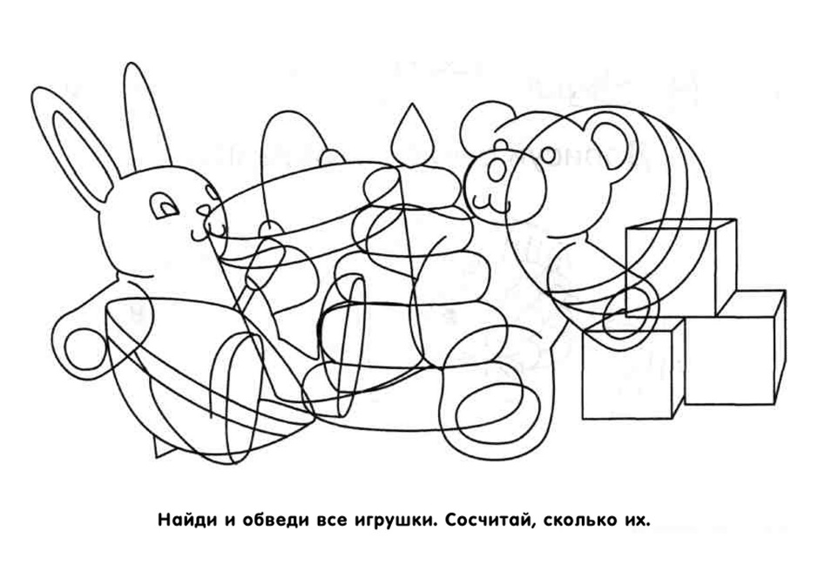

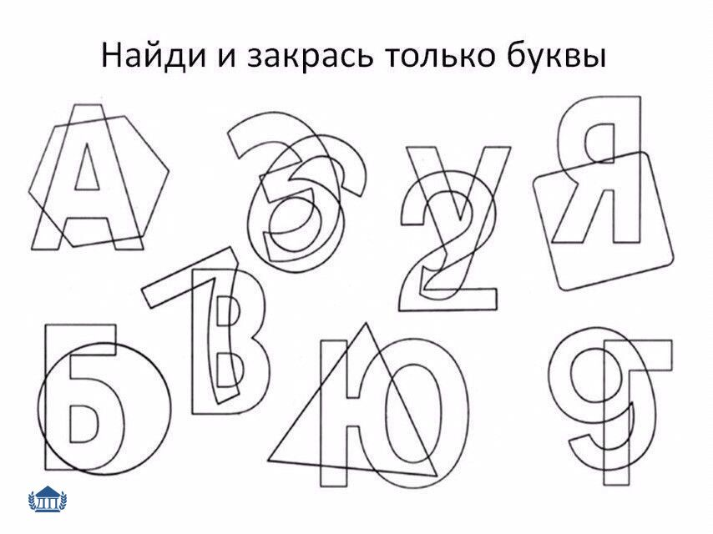

Но особенно важна профилактика для следующих групп детей:

* дети с логопедическими проблемами;
* дети с СДВ (Синдром дефицита внимания и гиперактивности);
* дети, родители которых в школьном возрасте страдали дисграфией, дислексией (нарушением способности к овладению навыками чтения и письма при сохранении общей способности к обучению).

В раннем возрасте о возможных нарушениях структуры письменной речи могут сигнализировать следующие симптомы:

* в детском саду ребенку сложно учить стихи и песни;
* он с трудом повторяет и воспроизводит ритмы;
* его движения плохо координированы (неуклюжий, неловкий);
* не любит рисовать и делает это плохо (линии прерывисты, не замкнуты, штриховка сильно выходит за контур);
* ребенок испытывает сложности в сборе конструктора, лепке из пластилина объёмных фигур;
* путает звуки Б и П, К и Т, С и З, произносит слова неразборчиво и неправильно;
* не способен концентрироваться на выполнении задания по возрасту.

Для предупреждения дисграфии с дислексией с самого юного возраста полезно:

* чтение скороговорок, поговорок, пословиц;
* чтение книг;
* пересказ прочитанного;
* заучивание стихов и песен;
* ритмичные упражнения.  
  Предупредить нарушения помогут следующие виды деятельности:
* рисование;
* лепка объемных фигур из пластилина и теста;
* аппликации;
* складывание пазлов;
* игры с конструктором;
* игры с мозаикой;
* игры с прищепками;
* подвижные игры, развивающие ловкость и координацию движений.

Таким образом, подготовка детей к школе является одним из важнейших направлений в работе с детьми дошкольного возраста. Необходимо помочь ребенку овладеть навыками и умениями, которые понадобятся ему в первом классе. И тогда профилактика дисграфии в дошкольном возрасте позволит направить в школу подготовленного ребёнка.